Консультация для родителей

«Развивающие игры для детей 4–5 лет»
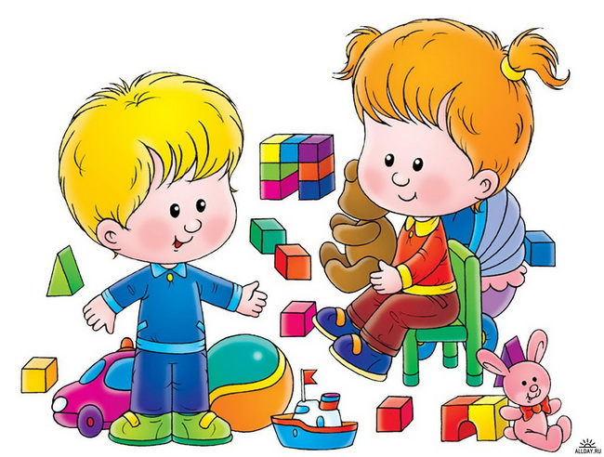
Дорогие наши родители! Наши дети становятся все старше. У ребёнка развивается интерес ко всему происходящему вокруг него со скоростью геометрической прогрессии (то есть очень стремительно). Для детей становится на первое место ближайшее окружение (родители, бабушки, дедушки) поэтому очень важно уделять время на игры со своим чадом. Игры и игрушки очень важны для любого ребенка, потому что на первый взгляд может казаться, что для него они всего лишь развлечение. Но во время игр дети постоянно работают над собой и совершенствуются. Во время игровой деятельности они расширяют словарный запас, фантазируют, учатся диалогической речи, навыкам и приёмам художественного творчества. Не жалейте времени, на то, чтобы поиграть с вместе ребёнком. Скорее всего, у Вашего ребёнка дома имеются разнообразные игрушки: на сообразительность - головоломки, для развития пространственного мышления - конструкторы, для развития творческого мышления - мозаики. Дети любят помогать Вам печатать и нажимать на разные кнопочки, именно поэтому их так тянет к взрослой технике. В этом возрасте уже стоит задуматься о приобретение для ребенка собственного гаджета, так вы сбережете собственную технику и удовлетворите потребность малыша: он сможет играть в развивающие компьютерные игры. Но помните, что ребёнок всегда должен оставаться под присмотром и находиться не более 10-15 минут у монитора гаджета, иначе могут появиться проблемы самые малые со сном, или ещё хуже со зрением. Важное значение для детей 4-5 лет имеют настольные игры, особенно если в них играют всей семьей. Они должны быть самые разные: спортивные, логические, игры - бродилки. Цели у этих игр одни - научить ребенка соблюдать правила, уметь владеть собой во время проигрыша, привить стремление к достижению результата. Ни в коем случае не поддавайтесь, дети должны научиться принимать проигрыш в игре.Так же дети в этом возрасте любят играть в театрализованные игры по мотивам знакомых потешек или сказок. Ребёнок, который играет по мотивам сказок и пересказывает их, становится более коммуникабельным во взрослой жизни, поэтому чаще читайте с детьми новые поучительные, приключенческие, добрые сказки.Хочу предоставить Вам перечень игр дома совместно с детьми или «Чем заняться на досуге? »
ИГРЫ В ПЕРЕОДЕВАНИЯ.
Многие дети любят примерять на себя одежду взрослых, предоставьте им эту возможность и устройте, например: «Показ моды» или «Угадай персонажа».
Игра со словами.
Эта игра хорошо способствует развитию внимания, логики и речи. Спрашивайте у ребёнка и описывайте вместе с ним предметы и объекты природы.
«Угадай, кто Я? » Эту игру любят и дети, и взрослые. Пусть ребенок изобразит самое простое — например, какое-нибудь животное, — а вы угадаете, кто это. Поменяйтесь ролями. В этой игре нет пределов для творческого воображения.
«Продолжи рассказ». Вы начинаете историю с какой-нибудь фразы, а малыш развивает тему. Примеры фраз:
«Однажды утром люди проснулись, а солнца на небе нет»
«Мальчик Миша пришел домой очень грустный»
«Щенок прибежал домой мокрый и грязный»
«Дети слепили снеговика, а на следующее утро он исчез»
«Как-то Маша открутила кран в ванной, чтобы умыться, а оттуда полился лимонад»
«Девочка вышла из комнаты, а когда вернулась, ее любимой куклы уже не было на месте»
«Однажды в зоопарке исчезли все животные»
«Однажды рыбак вместо рыбы вытащил из воды бутылку. В ней была записка»
«У Вовы живет необыкновенная собака. Она умеет»
«Морской свинке надоело сидеть в клетке. Она решила сбежать, но не знала, как»
Делаем книгу. Развивает творчество и мышление. Предложите ребёнку сделать собственноручно книгу с иллюстрациями и текстом.
Сыщик. Попросите ребенка выйти из комнаты, спрячьте какую-нибудь вещь и пригласите «сыщика» найти пропажу. Путеводителем будут слова: «Холодно, очень холодно, тепло, горячо». Если ребенок приближается к спрятанной вещи, вы говорите «тепло», а если удаляется — «холодно». Можно эту игру провести иначе. Спрятать что-то (например, конфету, нарисовать план комнаты на листе и стрелочками указать, как добраться до сокровища.
Прогулка с закрытыми глазами. Завяжите ребенку глаза, возьмите за руку и предложите прогуляться по дому. Эта игра хорошо отражает, насколько ребенок доверяет тому, кто его ведет (по жизни, в том числе). Помогите ему вообразить мир в звуках, запахах, тактильных ощущениях, вкусах. Известно, что большую часть информации о мире мы получаем с помощью зрения. Все остальные органы чувств «сидят на скамейке запасных». Эта игра развивает утонченное восприятие мира.
НАСТОЛЬНЫЕ ИГРЫ ДЛЯ ДЕТЕЙ
Все настольные игры относятся к типу дидактических (или развивающих) игр. Они являются способом обучения, развивают логическое и образное мышление, фантазию, внимание, мелкую моторику, память, усидчивость, помогают познавать окружающий мир. Кроме того, участие в настольных играх учит малыша взаимодействовать с другими, принимать правила игры, переживать победы и поражения.
Детское лото. Из всего разнообразия выберите лото которое Вам и детьм по душе.
Пазлы. Не все дети с удовольствием складывают пазлы. Возможно, проблема в том, что эта задача для них пока не под силу. Поэтому начинать нужно с маленьких пазлов с крупными элементами, с интересной тематикой (герои мультфильмов и сказок). Также можно сделать самодельныепазлы. Например, взять открытку и разрезать ее сначала на четыре части (в виде квадратов, потом усложнить задачу и разрезать на восемь частей.
Домино. Есть классическое домино «с точками». Оно научит считать, логически и стратегически мыслить. А есть много вариантов детского домино: с животными, растениями, транспортными средствами, геометрическими формами.
Все настольные игры относятся к типу дидактических (или развивающих) игр. Они являются способом обучения, развивают логическое и образное мышление, фантазию, внимание, мелкую моторику, память, усидчивость, помогают познавать окружающий мир. Кроме того, участие в настольных играх учит малыша взаимодействовать с другими, принимать правила игры, переживать победы и поражения.
СЮЖЕТНО-РОЛЕВЫЕ ИГРЫ ДЛЯ ДЕТЕЙ
Большинство сюжетно-ролевых игр направлено на освоение ребенком новых навыков, статусов и ролей. Кроме того, они помогают маленькому человеку строить отношения с ближайшими родственниками, адаптироваться в социальном мире за пределами семьи.Сюжеты игр могут быть самыми разнообразными: «дочки-матери», «доктор», «ветеринар», «магазин», «поезд», «самолет», «кафе», «кухня», «школа», «детский сад», «война», «рыцари», «работа», «спасатели», «путешественники», «принцессы» и многие другие.Важна установка на позитив, оптимистическое завершение всех «коллизий», доброе и внимательное отношение к людям и животным, честность, чувство юмора, искренность, справедливость, чувство сострадания, взаимовыручка. Одним словом, прописные истины, которые лучше выражать не прямым текстом в форме назиданий, а в игровой форме. В играх дети копируют то, что видят в жизни. Например, если вы хотите взглянуть со стороны на отношения в вашей семье, попросите малыша поиграть в «семью». Его кукольная семья будет очень похожа на Вашу: фразы, манера поведения родителей и детей, все привычки, табу и запреты будут узнаваемы.
По мнению современных психологов, перед родителями стоит важная задача — научить ребенка правильно взаимодействовать с игрушками. Игрушка — первый помощник в воспитании, ведущий инструмент для психического развития ребенка и познания им окружающего мира.Не рекомендуется покупать много игрушек. В таком случае ребёнок будет «перескакивать» с игрушки на игрушку, а в итоге — не научится играть ни с одной из них. Необходимо показывать ребенку, как играть с игрушкой, какие возможности она дает, какие могут быть варианты ее использования.Желаем Вам удачи в совместной игровой деятельности. Никакая дорогостоящая игрушка, никогда не заменит тех минут, которые Вы проведете, совместно играя со своим ребёнком!

